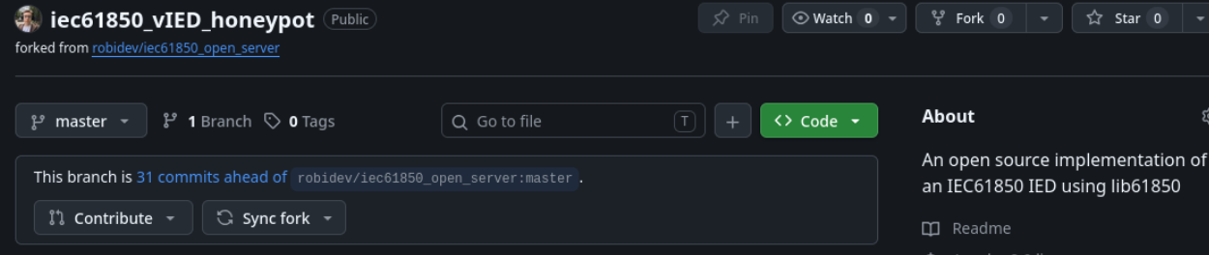
1) раньше проект работал только на 20 убунте, я обновил зависимости в прокте
2) добавил классы логирования взаимодействия с vIED
3) расширил логику MMS (чтение, запись, загрузка файлов)
4) дабавил проверки в методы subscriber_callback_inputs_GOOSE, subscriber_callback_inputs_SV, subscriber_callback_inputs_MMS обработку КА
5) создал скрипт для автоматической прогонки КА (написан на питоне + MMS на С++)
6) доработал конифги для устройств, теперь они 110 на 10 кВ

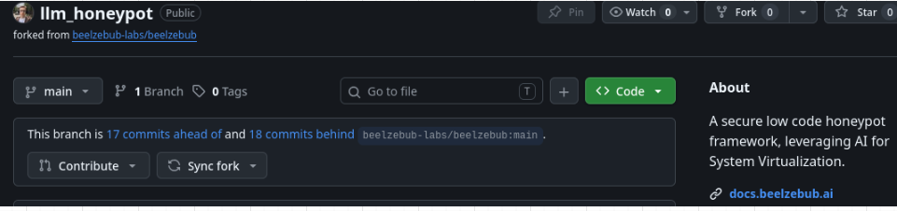
1) изменил системные промпты
2) добавил несколько статических странчек для веба и команд в ssh
3) добавил реализацию RAG через код (без отдельной векторной БД и сервиса)
4) добавил логику предобработки ответа от LLM, чтобы убрать от туда лишнее

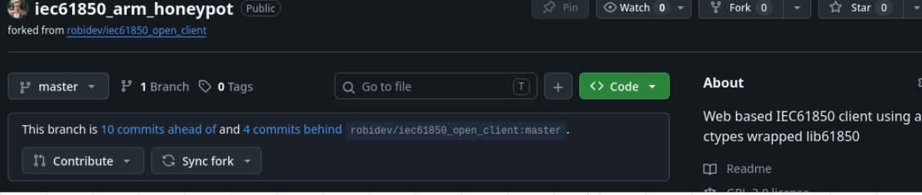
1) поменял весь UI дизайн
2) расширил логику взаимодействия в vIED (можно удаленно менять параметры)
3) нарисовал другую мнемосхему, она интерактивная
4) сделал много разных компонентов (диагностика, осцилограммы, журнал событий)
5) нагенерил разных данных и файлов, чтобы не пусто было

